广西贺州市昭平县2023-2024学年物理九年级上册期末模拟试卷
一、单选题：本大题共13小题，共26分。
1.下列有关物质分类正确的是( )
A. 石墨、塑料和橡胶都是绝缘体 B. 冰、玻璃和铝都是晶体
C. 氯化钠、纯碱和小苏打都是盐 D. 氧气、氢气和氨气都是单质
2.如图，先后用木槌敲击同一音叉，示波器在相同时间内截取了两次声波图，下列分析正确的是( )
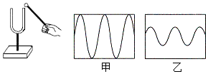
A. 甲、乙音调不同 B. 甲、乙音色不同
C. 甲、乙响度不同 D. 甲、乙响度、音调、音色都不同
3.下列做法中符合安全用电原则的是( )
A. 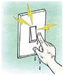用湿手触摸开关
B. 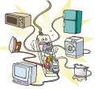在一个插线板上同时使用多个大功率用电器
C. 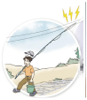在高压线下钓鱼
D. 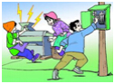发现有人触电时先切断电源再救人
4.冬天，室外佩戴口罩，眼镜片上会出现白雾。下列现象与上述“白雾”的成因相同的是( )
A. 吃冰棒时常出现冰棒粘舌头的现象 B. 冬天，大巴车窗内侧出现冰花
C. 放置在冰箱外的蔬菜水果容易变蔫 D. 水烧开后，壶嘴上方有大量白气冒出
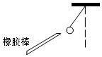
5.将丝绸摩擦过的玻璃棒靠近泡沫球，出现如图所示的情形。若改用毛皮摩擦过的橡胶棒靠近这个泡沫球，下列推断正确的是( )

A. 若相互吸引，则泡沫球带正电 B. 若相互吸引，则泡沫球不带电
C. 若相互排斥，则泡沫球带正电 D. 若相互排斥，则泡沫球不带电
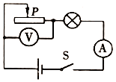
6.如图所示的电路，电源电压保持不变。闭合开关$$S$$后，当滑动变阻器的滑片$$P$$向右移至中点过程中，下列判断正确的是( )
A. 电流表示数变大，电压表示数变小
B. 电流表示数变大，电压表示数变大
C. 灯泡变亮，电路中总功率变小
D. 灯泡变暗，电路中总功率变小
7.生活中蕴含许多物理知识，下列说法正确的是( )
A. 生活中的吸盘，是利用大气压工作的
B. 功率越大的机械，机械效率一定越高
C. 小明坐在行驶的汽车中，看到路旁树木向后退，是以地面为参照物
D. 筷子是省力杠杆
8.$$2020$$年冬天，淄博市遭遇了寒冷天气，造成室外水管内的水结冰，甚至把水管冻裂。下列说法正确的是( )
A. 水结冰的过程中放出热量，内能减少
B. 水结冰的过程中内能不变，温度降低
C. 水结冰后密度不变，体积变大
D. 室外寒冷的气温可用量程为$$0～100℃$$的温度计测出
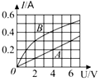
9.用电器$$A$$和$$B$$，其电流与其两端电压关系如图所示，下列说法正确的是( )
A. 用电器$$A$$电阻不变，大小为$$0.05Ω$$
B. 当用电器$$B$$两端的电压为$$6V$$时，它的电阻是$$1.2Ω$$
C. 如果把这两个用电器并联接在$$2V$$的电源上，电路中的总电阻是$$5Ω$$
D. 如果把这两个用电器串联接在$$6V$$的电源上，电路中的总电流是$$0.8A$$
10.下列估测中，最接近实际的是( )
A. 拿起一个鸡蛋所用的力约为$$0.5N$$ B. 一名中学生的体积大约为$$500dm^{3}$$
C. 八年级物理课本的质量约为$$1g$$ D. 一根普通的香蕉重约$$40N$$
11.压强单位是以下列哪位物理学家的名字命名( )
A. 帕斯卡 B. 阿基米德 C. 牛顿 D. 托里拆利
12.如图所示，静止在水平桌面上的课本，受到的平衡力是( )
A. 课本的重力和桌子对课本的支持力 B. 课本对桌子的压力和桌子的重力
C. 课本的重力和课本对桌子的压力 D. 课本对桌子的压力和桌子对课本的支持力
13.电饭煲具有保温和加热功能，$$R_{1}$$和$$R_{2}$$均为电阻丝．$$S_{1}$$闭合，$$S_{2}$$断开时，为保温状态；$$S_{1}$$、$$S_{2}$$都闭合时为加热状态．小明设计的如下电路，其中不满足要求的是( )
A. 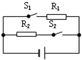 B. 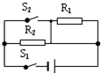
C. 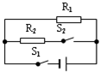 D. 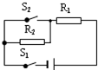
二、多选题：本大题共3小题，共9分。
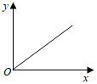
14.物理研究中常用图象来表示两个物理量之间的关系，从而直观、简洁地展示物理规律，下列各选项中两个量之间的关系符合图所示的是( )
A. 物体所受的重力跟它的质量的关系
B. 同种液体内部的压强与深度的关系
C. 滑动摩擦力大小与接触面积的关系
D. 压力相同时，压强跟受力面积的关系
15.下列关于电磁的四幅图说法正确的是( )
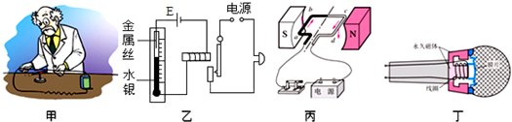
A. 甲图的实验说明通电导体在磁场中受到力的作用
B. 乙图的温度报警器，若将温度计上端的金属丝向下调整，报警温度降低
C. 丙图是电动机的主要结构示意图
D. 丁图中麦克风的原理和发电机相同
16.下列说法中正确的是( )
A. 力可以改变物体的运动状态，也可以改变物体的形状
B. 液体压强的大小只与液体的深度有关
C. 一个物体处于静止状态，它一定受平衡力的作用
D. 大气压强与高度有关，高度越高大气压强越小
三、填空题：本大题共7小题，共18分。
17.如下图所示是人心脏振动与音叉振动波形图，这两个声音的 相同。
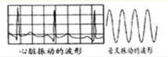
18.清晨，红莲湖的小路上弥漫着鲜花的清香，令人心旷神怡，这是______ 现象．早起晨练的小明看到红鲤鱼在水中自由嬉戏，他看到的鱼儿是由于光发生______ $$($$选填“反射”或“折射”$$)$$而形成的______ 像$$($$选填“实”或“虚”$$)$$；他看到路边的连翘花呈黄色是由于连翘花______ 黄光$$($$选填“吸收”或“反射”$$)$$．
19.核电站利用核______反应发电。核电站常建在海边，其原因之一是需要大量的水作为汽轮机的冷却剂，这利用了水的______较大的特点。
20.同学们在西湖公园游玩，小明用桨向后划水，船向前运动，此时船向前运动的施力物体是______，以船为参照物，则小明是______的，小华在荡秋千，当秋千荡到最高点时，若此时小华所受到的力全部消失，则她将______。
21.小雨骑自行车上学，突遇障碍物，立即紧急刹车，他由于具有______ 会向前倾。刹车时用力捏闸是采取增大压力的方法来增大______ 。
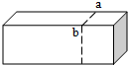
22.如图所示，一块长方体香皂，重为$$1N$$，侧放于水平桌面上时，它与桌面的接触面积是$$5×{10}^{−4}m^{2}$$，它对桌面的压强是______$$Pa.$$若沿$$ab$$方向竖直向下切去一块，则剩余部分对桌面的压力______$$($$变大$$/$$变小$$/$$不变$$)$$，压强______$$($$变大$$/$$变小$$/$$不变$$)$$。
23.小明采用如图的方法测定硬币的直径，测得$$1$$枚硬币的直径是______$$cm.$$测某物体温度如图中温度计的示数为______$$℃$$
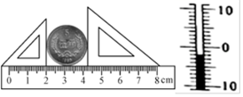
四、作图题：本大题共2小题，共4分。
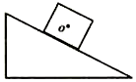
24.按要求作图：
在图中，作出静止在斜面上的物体所受重力的示意图，$$O$$是物体的重心。

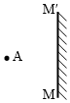
25.如图，作出物体$$A$$在平面镜$$MM′$$中所成的像$$A′$$。若镜面绕$$M$$点顺时针转动，则物像之间的距离会随之变化，请画出物像距离最大时的像$$A′′$$的位置。

五、实验探究题：本大题共3小题，共19分。
26.如图所示，在探究“物体动能的大小与哪些因素有关”的实验中，让同一铁球从同一斜面的不同高度由静止释放，撞击水平面上同一位置处的同一木块$$.$$请回答下列问题：
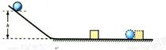
$(1)$该实验的目的是研究动能与 的关系．
$(2)$该实验是通过观察 来说明物体动能的大小．
$(3)$实验中铁球从同一斜面的不同高度由静止释放的目的是 ．
$$(4)$$若水平面绝对光滑，该实验能得出结论吗？ $$($$填“能”或“不能”$$)$$，理由是： ．
27.在“测定小灯泡的额定功率”实验中，所用的器材有：一个电压表、一个电流表、一个开关，电压恒为$$4.5V$$的电源，额定电压为$$2.5V$$的小灯泡和一个标有“$$20Ω$$、$$1.5A$$”的滑动变阻器。
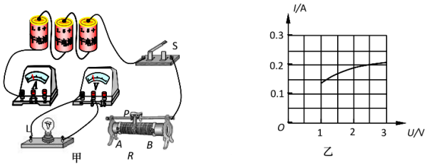
$$(1)$$如果小灯泡的额定功率小于$$1W$$，电流表的量程应选______$$A$$为宜；
$$(2)$$请将图甲的实物电路连接完整。要求当滑动变阻器的滑片$$P$$向右移动时，电流表示数增大。
$$(3)$$闭合开关前，图甲滑动变阻器的滑片$$P$$应位于______$$($$选填“$$A$$”或“$$B$$”$$)$$端，可以起到______作用。
$$(4)$$改变滑动变阻器的阻值，多次测量通过小灯泡的电流和两端的电压，根据记录的数据画出了小灯泡电流随其两端电压变化的关系图象$$($$如图乙$$)$$，根据图象信息，可以计算出小灯泡的额定功率为______$$W$$，同时还发现小灯泡灯丝电阻随电压的增大而______$$($$选填“增大”、“减小”或“不变”$$)$$。
$$(5)$$另一组的同学按同一电路连接好最后一根导线，灯泡立即发出明亮耀眼的光，并很快熄灭，检查后发现连线正确，请你找出实验中可能的操作不当之处______$$($$写出一种即可$$)$$。
28.利用杠杆可粗略测量石块的密度，其中$$A$$、$$B$$为相同的轻质小桶，水的密度为$$1.0g/cm^{3}$$。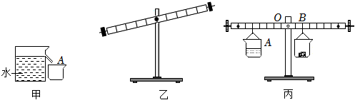
$$(1)$$先在图甲溢水杯中______，然后将石块缓慢浸没在水中，让溢出的水全部流入小桶$$A$$中，此时小桶$$A$$中水的体积______石块的体积。
$$(2)$$要使图乙静止的杠杆在水平位置平衡，应将平衡螺母向______
端调节，这样做的目的是消除杠杆自重对实验的影响，并便于______。
$$(3)$$将石块从溢水杯中取出，擦干后放入小桶$$B$$中，将装有水和石块的$$A$$、$$B$$两个小桶分别挂在调好的杠杆两端，移动小桶在杠杆上的位置，直到杠杆在水平位置平衡，如图丙所示，此时小桶$$A$$、$$B$$的悬挂点距支点$$O$$分别为$$25cm$$和$$10cm$$，则石块的密度$$ρ$$为______$$g/cm^{3}$$。
$$(4)$$若上述测量过程考虑小桶重力，石块密度的测量值为$$ρ′$$，则$$ρ′$$______$$ρ($$选填“$$=$$”、“$$>$$”或“$$<$$”$$)$$。
六、计算题：本大题共3小题，共24分。
29.为了将放置在水平地面上重$$G=100N$$的重物提升到高处，小明同学设计了图甲所示的滑轮组装置。当小明用图乙所示随时间变化的竖直向下的拉力$$F$$拉绳时，重物的速度$$v$$和上升的高度$$h$$随时间$$t$$变化的关系图象分别如图丙和丁所示。若重物与地面的接触面积$$S=5×{10}^{−2}m^{2}$$，不计摩擦，绳对滑轮的拉力方向均可看成在竖直方向。求：
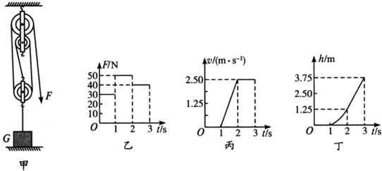
$$(1)$$重物还没挂在滑轮组装置前对水平地面的压强$$p$$。
$$(2)$$在$$2～3s$$内，拉力$$F$$的功率$$P$$及滑轮组的机械效率$$η$$。
$$(3)$$在$$1～2s$$内，拉力$$F$$做的功$$W$$。
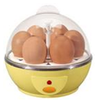
30.小薇的妈妈新买了一个煮蛋器，其外观如图所示，该煮蛋器一次可煮$$6$$只鸡蛋，铭牌如下表所示，小薇关闭了家中其他的用电器，妈妈将$$6$$只质量均为$$50g$$的鸡蛋装进煮蛋器，通电一段时间后，小薇观察到标有$$3000r/(kW⋅h)$$”的电能表在这段时间内转了$$60r$$，同时煮蛋器中水开始沸腾并断开电源，再过$$2min$$，妈妈从煮蛋器中取出鸡蛋，小薇发现鸡蛋已经完全煮熟了。
型号 | $$2010A$$
额定电压 | $$220V$$
额定功率 | $$400W$$
净重 | $$0.2kg$$
防触电类型 | 一级
问：$$(1)$$煮蛋器工作的时间是多少？
$$(2)$$若鸡蛋的初温为$$20℃$$，煮蛋器中水的沸点为$$100℃$$，则本次煮鸡蛋的过程中鸡蛋吸收的热量是多少？鸡蛋的比热容为$$2.1×{10}^{3}J/(kg⋅℃)$$。
$$(3)$$该煮蛋器煮鸡蛋的效率是多少？
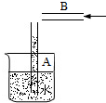
31.小琳把一块体积为$$200cm^{3}$$的冰块放进一底面积为$$30cm^{2}$$的圆柱形容器中．问冰块完全熔化成水后．$$(g=10N/kg,ρ_{水}=1.0×{10}^{3}kg/m^{3},ρ_{冰}=0.9×{10}^{3}kg/m^{3})$$
$$(1)$$水的质量是多少$$g$$？
$$(2)$$水的体积是多少$$cm^{3}$$？
$$(3)$$水对容器底的压强$$($$水未溢出$$)$$是多少$$Pa$$？
$$(4)$$小琳又利用这杯水和两个吸管，做了如图所示的实验，如果往$$B$$管中吹气，可以看到什么现象？涉及的物理原理是什么？
答案和解析

1.【答案】$$C$$
【解析】解：$$A$$、石墨具有优良的导电性，是绝导体，塑料和橡胶都是绝缘体，故A错误；
B、冰、铝有固定的熔化温度是晶体，玻璃没有固定的熔化温度是非晶体，故B错误；
C、食盐、纯碱和小苏打均是由金属离子和酸根离子组成的化合物，均属于盐，故C正确；
D、氧气、氢气都是由同种元素组成的纯净物，是单质；氨气由两种元素组成，是化合物，故D错误。
故选：$$C$$。
$$(1)$$根据绝缘体不导电，进行分析判断；
$$(2)$$晶体和非晶体：有固定熔化温度的物体是晶体，没有固定熔化温度的物体是非晶体；
$$(3)$$盐是由金属离子$$($$或铵根离子$$)$$和酸根离子组成的化合物；
$$(4)$$由同种元素组成的纯净物叫单质；由两种或两种以上的元素组成的纯净物叫化合物。
本题难度不大，掌握盐、绝缘体、晶体、单质的特征并能灵活运用是正确解答本题的关键，是一道综合题。
2.【答案】$$C$$
【解析】解：由图可知，两幅图中音叉振动的快慢相同$$($$都有$$3$$个波峰和$$2$$个波谷$$)$$，因此声音的音调相同；
由图知，物体振动时偏离原位置的程度不相同$$($$即振幅不同$$)$$，因此响度不相同；
用木槌敲击同一音叉，音色是不变的，综上所述，只有C正确。
故选：$$C$$。
$$(1)$$频率是$$1s$$物体振动的次数，相同时间内振动越快，频率越大。音调跟频率有关，频率越大，音调越高。
$$(2)$$振幅是物体振动时偏离原位置的大小，偏离原位置越大，振幅越大。响度跟振幅有关，振幅越大，响度越大。
$$(3)$$音色是由发声体本身决定的一个特性。
掌握声音的三个特征：音调、响度、音色，会观察波形图进行判断，音调跟频率有关；响度跟振幅有关；音色跟材料和结构有关。
3.【答案】$$D$$
【解析】解：$$A.$$生活用水是导体，所以我们不能用湿手触摸开关，否则会触电，故A不符合安全用电原则；
B.一个插线板上同时使用多个大功率用电器，会造成干路电流过大，容易引起火灾，故B不符合安全用电原则；
C.安全用电的原则是不接触低压带电体，不靠近高压带电体，所以不能在高压线下钓鱼，故C不符合安全用电原则；
D.发现有人触电，首先应切断电源，或用干木棒把电线挑开，然后根据具体情况，进行相应的救治，故D符合安全用电原则。
故选：$$D$$。
$$(1)$$生活用水是导体；
$$(2)$$家庭电路中电流过大的原因：发生短路或用电器的总功率过大；
$$(3)$$安全用电的原则是不接触低压带电体，不靠近高压带电体；
$$(4)$$发现有人触电或电引起的火灾，首先切断电源，再实行救援措施。
本题考查安全用电的常识，解决此类题目要结合安全用电的知识进行分析解答。
4.【答案】$$D$$
【解析】解：，冬天，室外佩戴口罩，人呼出的水蒸气遇到冷的眼镜片液化成小水珠沾在镜片上，眼镜片上就会出现白雾。
A、吃冰棒时常出现冰棒粘舌头的现象，是由于舌头上的水遇到温度较低的冰糕发生了凝固现象，故A错误；
B、冬天，大巴车窗内侧出现冰花，“冰花”是车内水蒸气遇到温度较低的窗户玻璃而形成的小冰晶，是凝华现象，故B错误；
C、放置在冰箱外的蔬菜水果容易变蔫，是因为蔬菜水果里面的水分变成了水蒸气，发生了汽化现象，故C错误；
D、烧水时，从壶嘴内冒出的温度较高的水蒸气遇到温度较低的空气液化成的小水滴，形成“白气”，故D正确。
故选：$$D$$。
物质由气态直接变为固态的过程叫凝华，物质由固态直接变为气态的过程叫升华；物质由气态变为液态的过程叫液化，物质由液态变为气态的过程叫汽化；物质由固态变为液态的过程叫熔化，物质由液态变为固态的过程叫凝固。
此题考查了凝固、凝华、汽化、液化，比较简单，属基础题。
5.【答案】$$B$$
【解析】解：由于带电体能够吸引轻小物体，异种电荷相互吸引，所以，带正电的玻璃棒靠近泡沫球时出现相互吸引，则小球有可能不带电或带负电。
毛皮摩擦过的橡胶棒带负电，改用橡胶棒靠近这个泡沫球，若相互吸引，则说明小球不带电；若相互排斥，则说明小球带负电；故B正确，ACD错误。
故选：$$B$$。
同种电荷相互排斥，异种电荷相互吸引。带电体能够吸引轻小物体，据此即可解答。
此题考查带电体的性质和电荷间的相互作用规律，要综合分析解答。
6.【答案】$$A$$
【解析】解：由电路图可知，滑动变阻器与灯泡串联，电压表测变阻器两端的电压，电流表测电路中的电流，
当滑动变阻器的滑片$$P$$向右移至中点过程中，接入电路中的电阻变小，电路的总电阻变小，
由$$I=\frac{U}{R}$$可知，电路中的电流变大，即电流表的示数变大，
由串联电路的分压特点可知，滑动变阻器两端的电压变小，灯泡两端的电压变大，故A正确、B错误；
因灯泡的亮暗取决于实际功率的大小，
所以，由$$P=UI$$可知，灯泡的实际功率变大，灯泡变亮，故D错误；
电源电压保持不变，由$$P=UI$$可知，电路中的总功率变大，故C错误。
故选：$$A$$。
由电路图可知，滑动变阻器与灯泡串联，电压表测变阻器两端的电压，电流表测电路中的电流，根据滑片的移动可知接入电路中电阻的变化，根据欧姆定律可知电路中电流的变化，利用串联电路的分压特点可知滑动变阻器和灯泡两端的电压变化，根据$$P=UI$$可知灯泡实际功率和电路总功率的变化。
本题考查了电路的动态分析，涉及到串联电路的特点和欧姆定律、电功率公式的应用，要注意灯泡的亮暗取决于实际功率的大小。
7.【答案】$$A$$
【解析】解：$$A$$、吸盘内的空气被挤出，内部气压小于外界大气压，是大气压将其固定住的，故A正确；
B、功率表示物体做功的快慢，机械效率表示物体所做的有用功与总功的比值，两者物理意义不同，没有直接的联系，故B错误；
C、若以地面为参照物，树木位置不变，应该是静止的，不符合题意，故C错误；
D、使用筷子时，是费力杠杆，这样更节省距离，故D错误。
故选：$$A$$。
以上内容仅为本文档的试下载部分，为可阅读页数的一半内容。如要下载或阅读全文，请访问：https://d.book118.com/275311004314011043

